Busch-Jaeger Klingeltaster

Busch-Jaeger

Eigenschaften

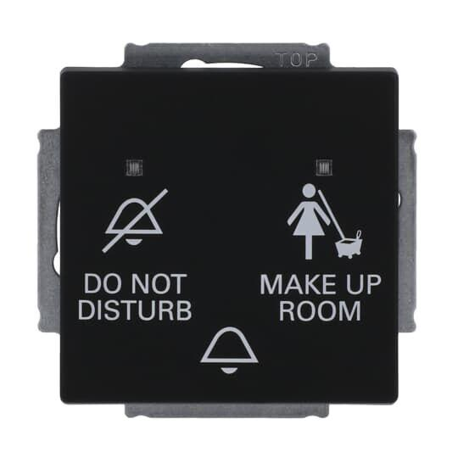

Ausführung

Einzeltaster

Farbton

anthrazit, grau, schwarz, silber, weiß

Montageart

Sonstige

Oberfläche

glänzend, matt

Werkstoff

Kunststoff

Breite (mm)

71,00 - 92,00

Höhe (mm)

32,00 - 71,00

Tiefe (mm)

32,00 - 95,00

Anschlussart

Schraubklemme, Steckklemme

Aufdruck

Symbol "Klingel"

Bedienungsart

Wippe

Befestigungsart

Krallen-/Schraubbefestigung, Schraubbefestigung

RAL-Nummer

1013, 7021, 9005, 9006, 9016

Schutzart (IP)

IP20

Zusammenstellung

Basiselement mit zentraler Abdeckplatte

Anzahl der Kontakte als Schließer

1,00

Bemessungsstrom (A)

0,05 - 50,00

min. Tiefe der Gerätedose (mm)

40,00

Nennspannung (V)

24,00 - 250,00

Compatible with Apple HomeKit

true, false

Compatible with Google Assistant

true, false

Compatible with Amazon Alexa

true, false

Contactless type

true, false

Werkstoffgüte

Thermoplast